RH-30 — Ce que le filtre de sélection retient
Fiche d'exercice Magpie · Lot A — Découverte des composants natifs
Thématique | RH1 · Interface et navigation Rhino
Référence au référentiel | REF-003, REF-004
Compétence visée | Prévoir le résultat d'une sélection filtrée en tenant compte de ce qui est verrouillé.
Case Bloom (révisée) | Analyser × conceptuelle
Niveau | Débutant
Durée cible | 12 minutes
Prérequis | RH-01
Mode de validation | SingleValue — tolérance 0
Solution de référence | 9 composants
Version | v0.5-260902 — Ind. C — 01/09/2026
Conception | magpie-conception-exercices v2.3

SUJET
Compétence visée
Prévoir le résultat d'une sélection filtrée en tenant compte de ce qui est verrouillé.
Contexte
Sélectionner par type et par calque est le geste de base d'un fichier bien rangé. Ce qui est verrouillé n'entre pas dans la sélection, et l'oublier fait croire à un fichier incomplet.
Énoncé
L'inventaire donne, pour seize objets, leur type, leur calque et leur état de verrouillage. Donnez le nombre d'objets que retient une sélection des courbes du calque 10-Porteurs.

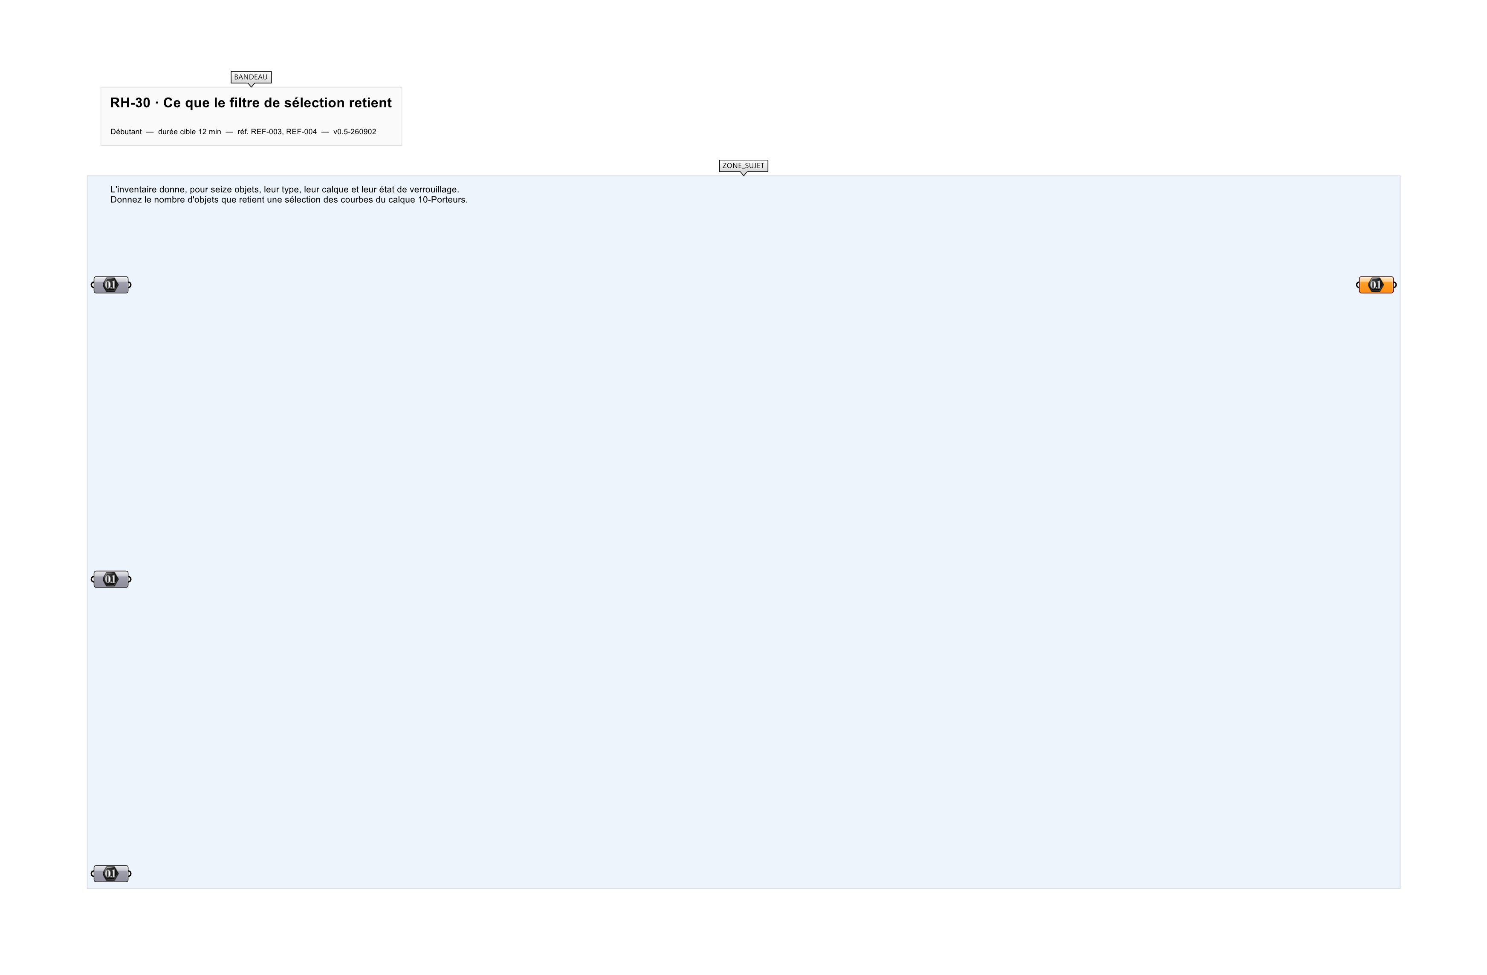
Le canvas à l'ouverture de RH-30_sujet.gh : les données fournies et le paramètre REPONSE.
Ce qui vous est fourni
L'inventaire des seize objets et de leurs trois attributs.
Ce qui est attendu
3 objets sont retenus par la sélection.
Branchez votre résultat sur le paramètre REPONSE. La correction compare cette sortie en mode SingleValue.
La consigne ne nomme aucun composant, et c'est délibéré : nommer l'outil reviendrait à donner la réponse. Ce lot n'autorise que des composants natifs de Grasshopper pour Rhino 8 — aucun plugin tiers n'est nécessaire.
Barème
1 point si le compte est exact.
Le corrigé fait l'objet d'une fiche distincte, remise après validation ou en fin de séance.

